ФОТООТЧЕТ
по благоустройству придомовой территории многоквартирного жилого дома, расположенного по адресу: пгт. Промышленная, ул. Чапаева д. 2 и 4

Промышленная, 2018 г.

Общий вид дворовой территории до проведения благоустройства
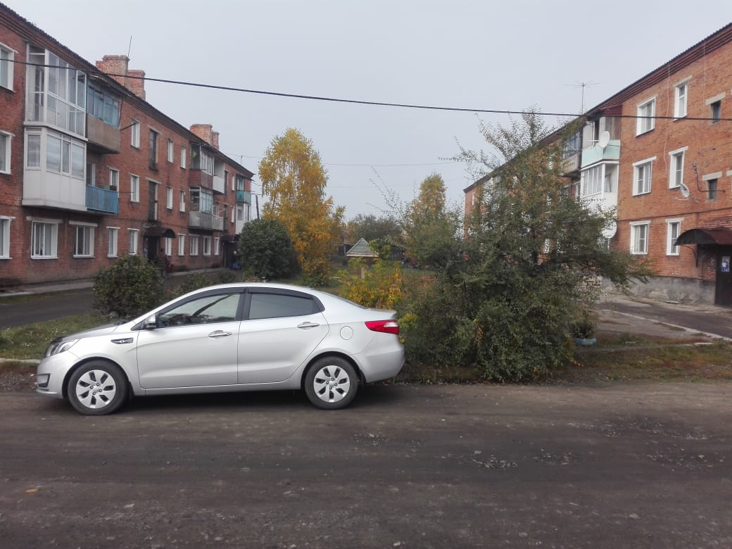
Общий вид дворовой территории после проведения благоустройства
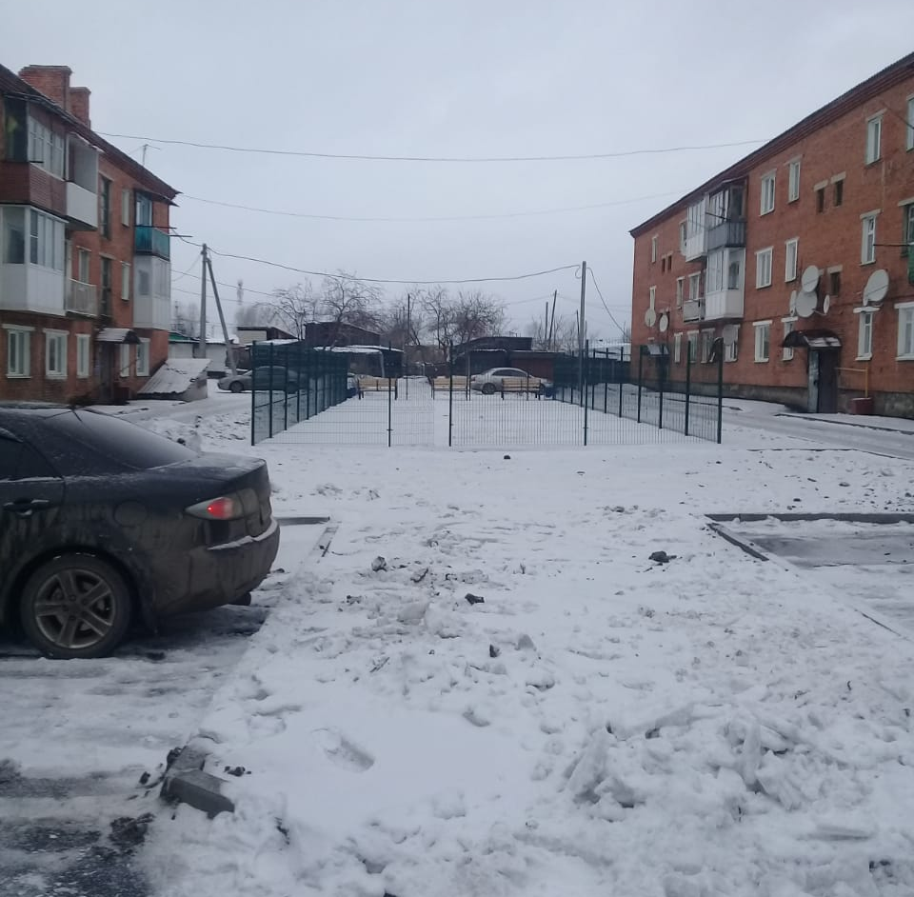

Общий вид дворовой территории до проведения благоустройства Общий вид дворовой территории после проведения благоустройства
